#інфознайко
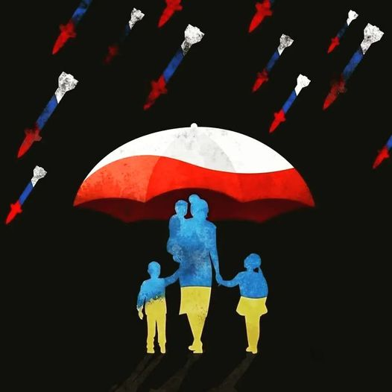
А чи знаєте ви, що Україна має посестру? Це – Польща! Сьогодні, у День Європи, згадаємо саме про неї, адже у ці складні для нашої держави часи Польща підставила своє плече українцям, роблячи неймовірне! Від початку російського вторгнення в Україну вона прийняла майже 3 млн. українських біженців, приймаючи людей без закордонних паспортів, а іноді і взагалі без документів! З котами та собаками, рибками та хом'яками… Вона надала прихисток усім, хто його потребує, допомагає Україні зброєю та інформацією, навчає наших дітей та лікує тих, хто має на це потребу. Польські видавництва друкують україномовні дитячі книги, аби забезпечити ними маленьких біженців з нашої країни, а в польських костелах правляться молебни за мир в Україні та за нашу перемогу.
А чи багато ми знаємо про сусідню з нами державу? Давайте пригадаємо кілька цікавих фактів про неї:
– Назва "Польща" і етнонім "поляки" походить від назви племені "поляни", що означає "люди, що живуть у відкритих полях".
– Протягом кількох століть, з 1600 до 1945 року, Польща не була незалежною державою. За цей період країна 43 рази відбивалася від іноземних загарбників, або ж переживала громадянську війну.
– Польща – це єдина країна, якій вдалося здобути Москву. Окупація Кремля тривала з 1610 по 1612 рік. Протягом цих двох років у Москві навіть стояв польсько-литовський гарнізон. А у 1618 році польське військо разом з козацьким військом Петра Сагайдачного (що знаково!) кілька місяців тримало Москву в облозі.
– Польська Конституція стала першою офіційно ухваленою Конституцією в Європі і другою в світі (після США).
– Громадяни цієї держави стали володарями 17 Нобелівських премій. А народжена в Польщі Марія Склодовська-Кюрі стала єдиним Нобелівським лауреатом у двох різних науках і першою жінкою-професором в Сорбонні.
– Польський астроном Микола Коперник першим припустив, що не Всесвіт обертається навколо Землі, а планети крутяться навколо Сонця. А польський вчений Ян Гаврелій вперше створив точні мапи місяця.
– Всесвітньовідомий композитор Фридерик Шопен також був поляком. Народився він поблизу Варшави. А твори видатного поета та національного пророка Польщі Адама Міцкевича наші діти вивчають за шкільною програмою.
А чи знаєте ви, що бронежилет, який зараз захищає кожного українського воїна, також винайшли поляки – Казимир Жеґлень і Ян Щепанік?
Чому поляків вважають однією з найосвіченіших націй? Коли у Польщі був заснований перший університет та скільки їх налічується зараз? Де знаходиться єдина в Європі природна пустеля та яку вона носить назву? Як називаються найстаріші в Європі гори? Де знаходиться один з найдивовижніших у світі лісів та чим він прославився? Де розташований дивовижний будинок, перевернутий на дах? А чи завжди Варшава була столицею Польщі, якого птаха поляки вибрали національним символом країни та який найпопулярніший десерт у польській кухні?
Хочете знайти відповіді на ці запитання та дізнатись багато інших цікавих фактів про нашу сусідку та посестру? Завітайте до "Юного читача", у нас є чимало цікавезних книжок та журналів.

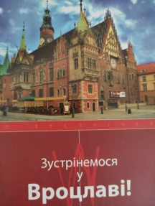
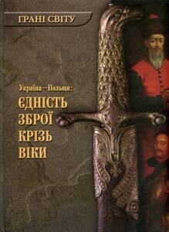
Возняк, Т. Україна – Польща: єдність зброї крізь віки / Т. Возняк. – Київ : Грані-Т, 2007. – 120 с.

Зустрінемося у Вроцлаві: путівник. – Вроцлав : [б/в]; [б/р]. – 26 с.
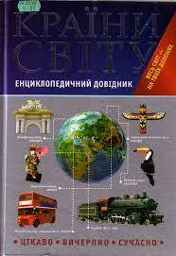
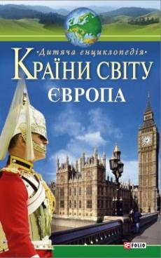
Країни світу : енциклопедичний довідник. – Харків : ВД Школа, 2009. – 384 с. : іл.

Країни світу : Європа. – Харків : Фоліо, 2006. – 320 с. – (Дитяча енциклопедія).

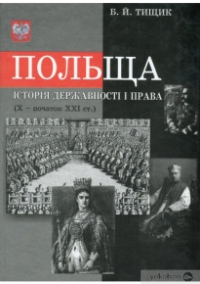
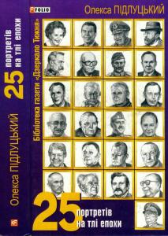
Підлуцький, О. 25 портретів на тлі епохи / О. Підлуцький. – Харків : Фоліо, 2012.
– 475 с. : іл.

Тищик, Б. Польща. Історія державності і права (Х-початок ХХІ ст.) / Б. Тищик. –
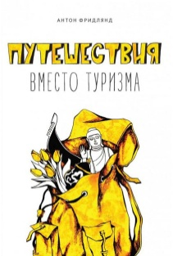
Львів : Світ, 2021. – 512 с. : іл.

Фридлянд, А. Путешествия вместо туризма / А. Фридлянд. – Харків : Vivat, 2016. – 352 с. : іл.

Кріт, Н. Знайома незнайомка – Польща / Н. Кріт // Колосок. – 2019. – №3. – С. 26-31; №4. – С. 32-37.
Польща // Колосочок. – 2019. – №1-4. – С. 11-12.
Польща // Позакласний час. – 2018. – №4. – С. 40-41.
Республіка Польща // Розкажіть онуку. – 2018. – №4. – С. 44.

